Всероссийская семейная акция
«Сохрани жизнь! #СбавьСкорость»
С 8 по 14 мая в мире пройдёт Четвёртая Глобальная неделя безопасности дорожного движения ООН. Основной её темой станет соблюдение скоростного режима и те действия, которые направлены на выбор разумной, безопасной скорости водителями транспорта.
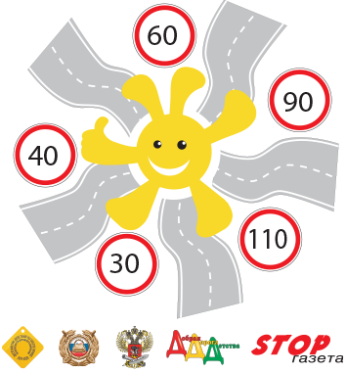
«Добрая Дорога Детства» и «STOP-газета» вместе с Госавтоинспекцией МВД России, Представительством ВОЗ в России и Минобрнауки России присоединяются к мероприятиям Недели и начинают Всероссийскую семейную акцию «Сохрани жизнь! #СбавьСкорость».
Дорогие юные участники дорожного движения! Прежде всего мы обращаемся к вам! Каждый из вас может сделать очень многое для безопасности на дорогах, и в том числе — для того, чтобы водители соблюдали скоростной режим и выбирали разумную скорость.
На первый взгляд кажется, что мы ставим себе невыполнимую задачу. Но на самом деле это не так. Эта благородная миссия очень даже выполнима. Ведь зачастую там, где взрослый не услышит взрослого, он услышит ребёнка. Из уст ребёнка самые серьёзные слова зазвучат совсем по-другому, более убедительно. И вы доказали это своим активным участием во Всероссийской детской эстафете безопасности «Дорога — символ Жизни» и успехом этой акции. Нынешняя акция является её продолжением и преемником. Именно поэтому на всех информационных материалах вы видите полюбившуюся многим ромашку.
А символом акции мы выбрали солнце — как самый главный символ жизни, тепла, любви и добра и потому, что СОЛНЦЕ НИКУДА НЕ СПЕШИТ, НО НЕ ОПАЗДЫВАЕТ И ВСЕМ ДАРИТ ТЕПЛО. А в нашу акцию оно приходит своей частичкой — солнечным зайчиком Тёпкой.
Основные девизы акции: Сохрани жизнь! #СбавьСкорость, Жизнь дороже скорости, На дороге без спешки, (Хештеги: #SlowDown, #СбавьСкорость, #ЖизньДорожеСкорости, #НаДорогеБезСпешки)
Расскажите взрослым, почему опасно превышать скорость на дороге. Пригласите их помочь вам в проведении акции, ведь неслучайно мы проводим её как СЕМЕЙНУЮ.
Лучшие фрагменты фото- и видеоотчётов войдут в фильм, который мы смонтируем по итогам акции. Этот фильм мы передадим в ООН и Всемирную организацию здравоохранения.

Как принять участие в акции?
- СКАЧАЙ заготовку с плакатом (Плакат 1, Плакат 2) или возьми её в номере газеты.
- НАПИШИ на ней свой ответ на вопрос, почему нужно выбирать разумную скорость движения.
- СФОТОГРАФИРУЙСЯ с плакатом вместе с родителями.
- ЗАГРУЗИ фотографию на сайт «Доброй Дороги Детства» или в соцсети с хэштегами #СбавьСкорость, #НаДорогеБезСпешки, #ЖизньДорожеСкорости, #SlowDown, #ДобраяДорогаДетства, #СтопГазета, #НеделяБезопасностиООН
- РАССКАЖИ об акции друзьям и знакомым.

